APLICAŢIA 4

CIRCUITE BASCULANTE ASTABILE ÎN

TEHNOLOGIE CMOS

1. SCOPUL LUCRĂRII

Vor fi studiate circuitele basculante astabile în tehnologie CMOS cu prezentarea şi analizarea unor particularităţi specifice acestor circuite.

2. CONSIDERAŢII TEORETICE

2.1. CBA cu două inversoare CMOS

În figura A4.1 este prezentat un circuit basculant astabil realizat cu două porţi inversoare 1 şi 2 CMOS.
Funcţionarea circuitului: Presupunem că la un moment dat, potenţialul din punctul A nu depăşeşte tensiunea de prag a porţii 1, V_{T}. În aceste condiţii avem V_{B}=V_{H} şi V_{D}=V_{L}, deci capacitatea C este încărcată cu tensiunea V_{A}<V_{T}. Dacă V_{A} creşte peste valoarea V_{T}, poarta 1 va comuta, deci V_{B}=V_{L} şi V_{D}=V_{H}. Condensatorul C este încărcat cu tensiunea V_{A}, iar faptul că tensiunea V_{D} a făcut un salt egal cu V_{H}-V_{L}=V_{DD} se traduce cu un salt al tensiunii V_{A} cu aceeaşi valoare (tensiunea pe condensator nu poate varia brusc). Practic, acest salt al tensiunii V_{A} nu este chiar V_{DD}, ci V_{DD}-V_{T}, pentru că datorită diodelor de protecţie de la intrarea porţii 1, V_{A} nu poate varia decât între 0 şi V_{DD} (cu o marjă de eroare egală cu tensiunea de pe o diodă polarizată direct, tensiune aproximativ egală cu 0,75V). În aceste condiţii, condensatorul se va descărca prin rezistenţa R la 0V, deci tensiunea V_{A} v-a scădea exponenţial. Dacă V_{A} scade sub valoarea V_{T}, poarta 1 va comuta din nou, deci V_{B}=V_{H} şi V_{D}=V_{L}. Condensatorul C este încărcat cu tensiunea V_{A}, iar faptul că tensiunea V_{D} a făcut un salt egal cu V_{L}-V_{H}=-V_{DD} se traduce cu un salt al tensiunii V_{A} cu aceeaşi valoare. Practic, din considerentele expuse mai sus, acest salt al tensiunii V_{A} v-a fi limitat la valoarea 0V de diodele de protecţie de la intrarea porţii 1. În aceste condiţii condensatorul C se va încărca prin rezistenţa R la V_{DD}, deci tensiunea V_{A} v-a creşte exponenţial. În momentul când V_{A} creşte peste valoarea V_{T}, avem din nou starea de la care a pornit această analiză.
Această buclă de reacţie închisă va face ca la ieşire să obţinem un semnal dreptunghiular de foarte bună calitate.
Diagramele de timp ale circuitului sunt date în figura A4.2.
Din cauza diodelor de protecţie de pe intrări, tensiunea în punctul A nu poate varia decât între V_{SS}=0V şi V_{DD}.
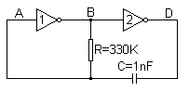

Figura A4.1

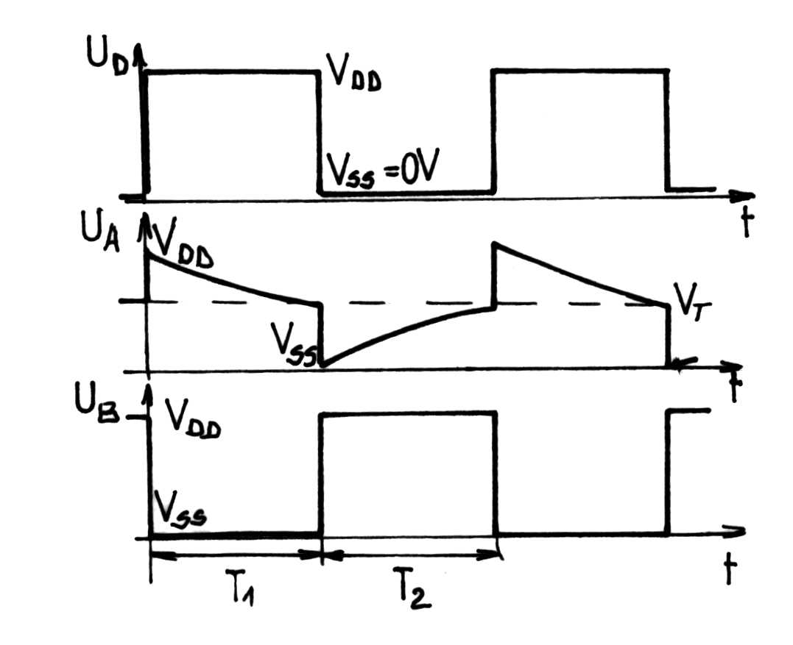

Figura A4.2

Perioadele semnalului generat este dată de relaţiile:

T=T1+T2 (1); (A4.1)
unde
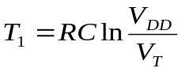
(A4.2)

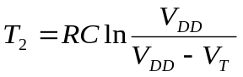
(A4.3)

Având în vedere că tensiunea de prag a unui circuit logic CMOS poate lua
valori cuprinse între 0,33V_{DD} şi 0,66V_{DD} (variaţie de 34%) va rezulta că perioada T poate varia cu 9,3% funcţie de tensiunea de prag (V_{T}).
Din relaţiile (2) şi (3) rezultă că perioadele circuitului basculant astabil depind de tensiunea de alimentare şi de tensiunea de prag în cazul frecvenţelor joase. La frecvenţe mai mari intervin următorii factori: capacitatea parazită a diodelor de protecţie de la intrarea circuitului CMOS; timpii de propagare a inversoarelor folosite; constantele de timp ale diodelor de intrare etc.

2.2.Circuit basculant astabil independent de variaţiile tensiunii de alimentare

Se va realiza circuitul din figura 4.3, care este tot un astabil, dar spre deosebire de cel din figura A4.1, perioada acestuia este independentă de variaţiile tensiunii de prag a circuitelor logice CMOS folosite.

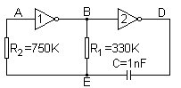

Figura A4.3

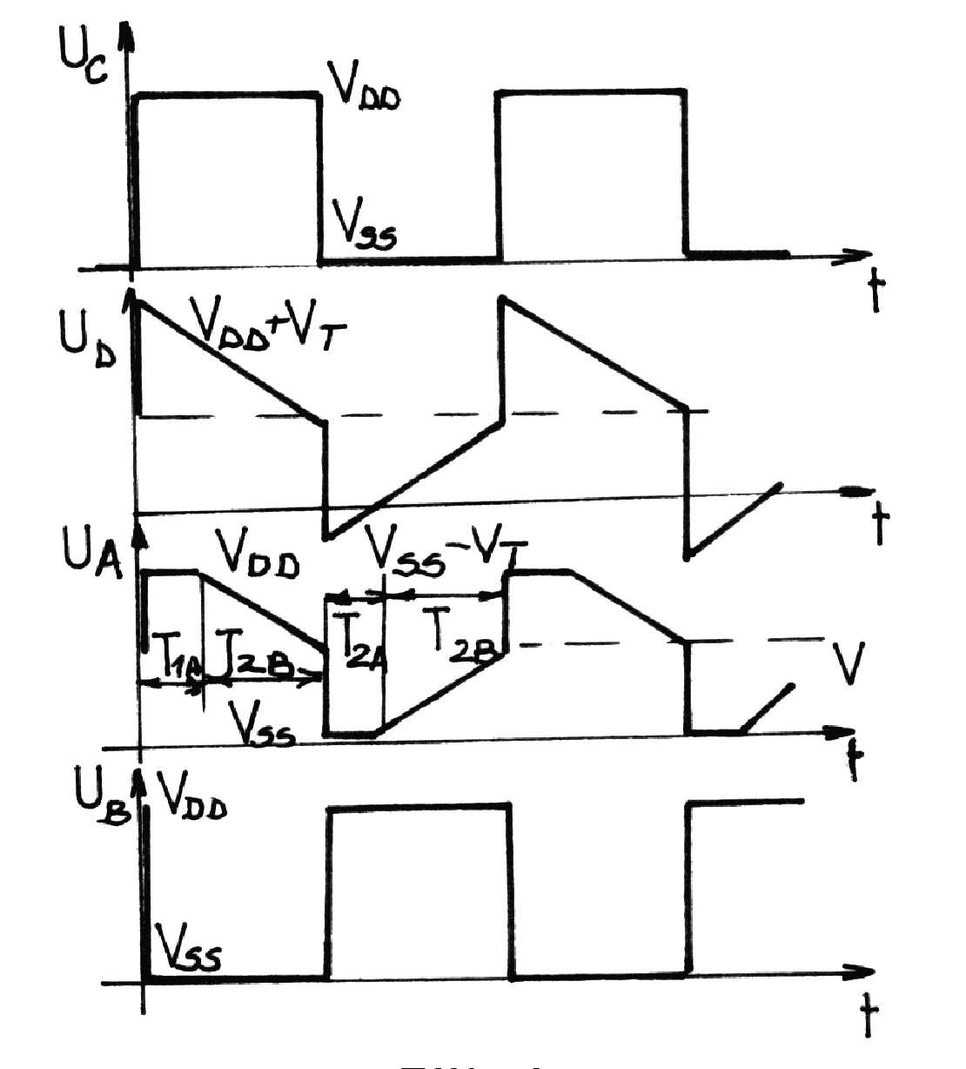

Figura A4.4

Prin introducerea unei rezistenţe R₂ se poate reduce dependenţa frecvenţei semnalului generat de variaţiile tensiunii de alimentare, unde R₂ trebuie să fie 2 până la 10 ori mai mare decât rezistenţa R₁, astfel încât tensiunea din punctul D să poată varia între Vss- V_{T} şi V_{DD} + V_{T}(figura A4.4)

Tensiunea din punctul A va fi limitată la V_{DD} şi Vss. Perioada semnalului este dată cu aproximaţie de relaţiile de mai jos pentru cazul R₂>>R₁.

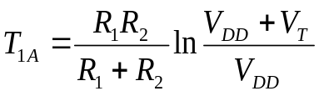

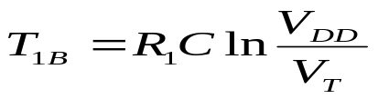 (A4.4) (2)
(A4.5)

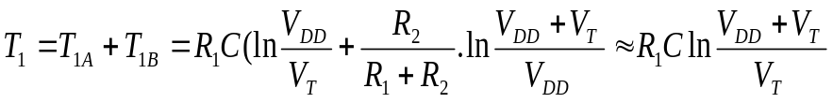 (A4.6)

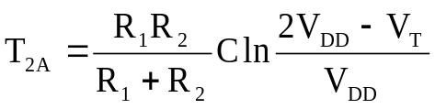
( A4.7)

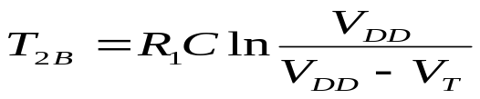
(A4.8)

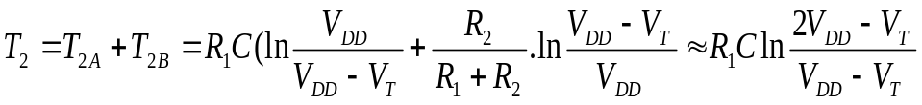

A(4.9)

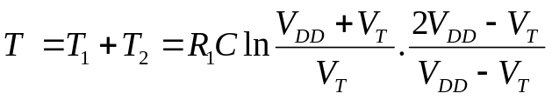
(A4.10)
Prezenţa rezistenţei R₂ face ca frecvenţa semnalului de ieşire să fie independentă de variaţiile tensiunii de alimentare. În schimb şi la acest circuit frecvenţa depinde de valoarea tensiunii de prag. Astfel dacă V_{T} ia valori între 33%VDD şi 66%V_{DD}, variaţia maximă a perioadei de repetiţie va fi de 5%.
Funcţionarea circuitului este identică cu cea descrisă la circuitul anterior. Singura deosebire este că, în timpul în care V_{E} scade de la V_{DD}+V_{T} la V_{DD}, respectiv creşte de la –V_{T} la 0V, condensatorul C se descarcă, respectiv încarcă prin rezistenţa paralel echivalentă a rezistenţe-lor R₁ şi R₂. Pe durata în care V_{A}=V_{E}, prin rezistenţa R₂ nu trece curent, deci condensatorul C se descarcă, respectiv încarcă doar prin rezistenţa R₁. Această situaţie duce la o complicare a formulelor de calcul pentru T₁, respectiv T₂, fiind necesară o defalcare pe cazuri, în funcţie de valoarea rezistenţei prin care se încarcă sau se descarcă condensatorul C.

2.3.CBA comandat

Prin înlocuirea inversorului 1 din figura A4.1 cu o poartă se poate obţine un CBA care va oscila atunci când semnalul de la intrarea A este pozitiv(figura A4.5).Diagramele de timp de funcţionare se dau în figura A4.6 .
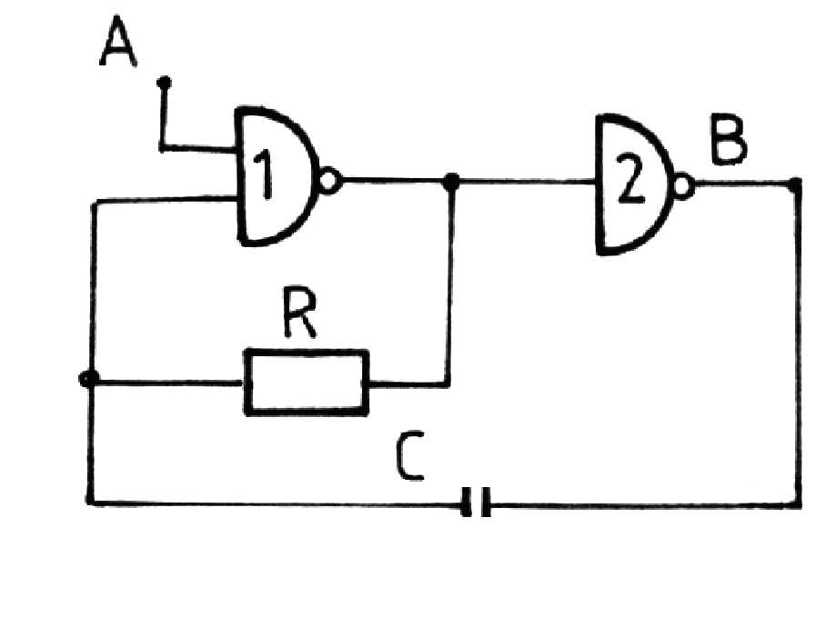

Figura A4.5
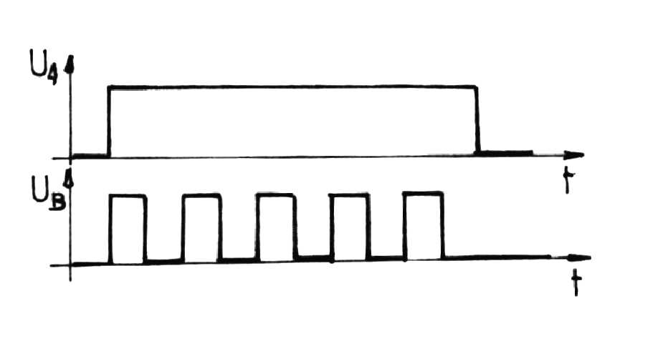

Figura A4.6

2.4.CBA cu controlul factorului de umplere

Reglarea factorului de umplere a semnalului de la ieşirea astabilului prezentat în figura A4.1 se poate face folosind schema din figura A4.7. În care o parte a rezistenţei variabile R este controlată cu o diodă. Întrucât acest reglaj modifică frecvenţa oscilatorului, în schemă se prevede un al doilea potenţiometru prin care se ajustează frecvenţa. Dioda D poate fi pusă şi invers în unele aplicaţii.

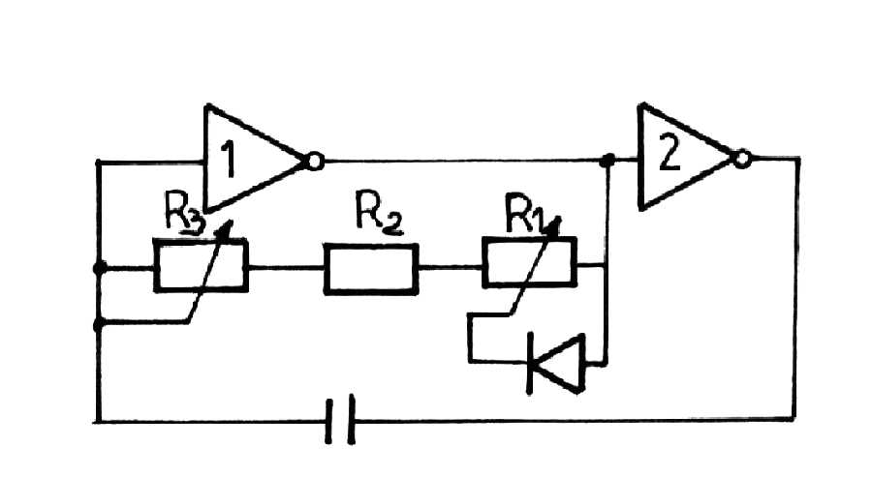

Figura A4.7

3. MERSUL LUCRĂRII

3.1. se va realiza circuitul din figura A4.1. În locul inversoarelor se vor utiliza porţi logice. Pentru V_{DD}=5V; R=330KΩ; C=1nF se vor măsura perioadele T₁, T₂, T₃ şi se vor oscilografia semnalele din punctele specificate pe figură.
Se modifică V_{DD} la 10V şi se măsoară T₁, T2, T şi se determină procentual variaţiei lui T.
3.2.Se realizează montajul din fig.2 cu R1=320KΩ; C=1nF; VDD=5V; R2 750KΩ şi se măsoară T1, T2 şi T. Se oscilografiază semnalele obţinute pe figură.
Pentru VDD=10V se măsoară perioadele T₁, T₂, şi T şi se compară procentual cu valorile obţinute pentru V_{DD}=5V.
3.3. Se realizează circuitul din fig.3 cu R₁=53KΩ; R₃=53KΩ, R₂=200KΩ; C=1nF; VDD=5V şi se vor oscilografia semnalele din principalele puncte ale montajului, pentru cele patru cazuri extreme când valorile rezistenţelor R₁ şi R₂ iau valori maxime respectiv minime.

4. DESFĂŞURAREA PRACTICĂ A LUCRĂRII

În continuare se dă un exemplu de desfăşurare a lucrării de laborator

3.1. Circuit basculant astabil cu două porţi inversoare CMOS

Se va realiza un circuit basculant astabil cu porţi CMOS, în conformitate cu figura A4.1.
Se va vizualiza pe osciloscop semnalele din punctele A, B şi D şi vor fi determinate teoretic şi practic caracteristicile semnalului de ieşire V_{D} (perioadă, factor de umplere).
Se va considera V_{DD}=5V şi V_{SS}=0V.

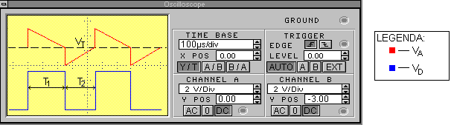

Figura A4.8

În figura A4.8 se observă cu culoare roşie(diagramele de timp de pe canalul de sus) forma de variaţie a tensiunii V_{A} şi cu culoare albastră(diagramele de timp de pe canalul de jos) forma de variaţie a tensiunii de ieşire V_{D}.
Valorile obţinute experimental pentru T₁ şi T₂ sunt:
T₁=250μs; T₂=200μs.
Teoretic, avem pentru:RC=330KΩ*1nF=330μs;
T₁ este intervalul de timp în care capacitatea C se descarcă de la V_{DD} la V_{T}=V_{DD}/2, şi:
T₂ este intervalul de timp în care capacitatea C se încarcă de la 0 la V_{T}=V_{DD}/2, deci:

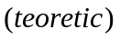Factorul de umplere al semnalului dreptunghiular obţinut este:

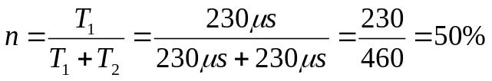
practic

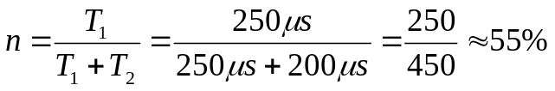
Se observă că valorile obţinute practic se apropie satisfăcător de mult de cele obţinute pe cale analitică. De asemenea, din T₁>T₂, putem trage concluzia că V_{T}<V_{DD}/2.
Având în vedere că tensiunea de prag a unui circuit logic CMOS poate lua valori cuprinse între 0.33V_{DD} şi 0.66V_{DD} (variaţie de 34%) va rezulta că perioada T=T₁+T₂ poate varia cu 9.3% funcţie de tensiunea de prag V_{T}. Acest lucru este un inconvenient şi el este parţial rezolvat de circuitul basculant astabil prezentat în cele ce urmează.

3.2.Circuit basculant astabil independent de variaţiile tensiunii de alimentare

Se va realiza circuitul din figura A4.3, care este tot un astabil, dar spre deosebire de cel din figura A4.1, perioada acestuia este independentă de variaţiile tensiunii de prag a circuitelor logice CMOS folosite.
Se vor vizualiza pe osciloscop semnalele din punctele A, B, D şi E şi vor fi determinate teoretic şi practic caracteristicile semnalului de ieşire V_{D} (perioadă, factor de umplere).
În figura A4.3, rezistenţa R₂, care trebuie să fie de 2 – 10 ori mai mare decât R₁, are rolul de a permite ca potenţialul din punctul E să varieze între –V_{T} şi V_{DD}+V_{T}. La circuitul anterior, această plajă de valori era limitată de diodele de protecţie de la intrările porţii 1.Am ales R₂=750KΩ, faţă de R₁=330KΩ.
La circuitul din figura A4.3, salturile de tensiune în punctul E vor fi până la –V_{T}, respectiv V_{DD}+V_{T}, în timp ce în punctul A, aceste salturi vor fi limitate la 0V, respectiv V_{DD}.
Diagramele de timp ale circuitului sunt date în figurile A4.9a şi A 4.9b:

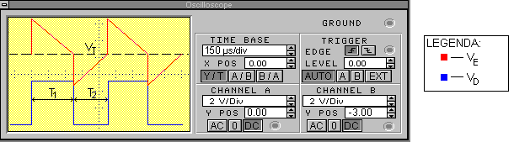
Figura A4.9a

În figura A4.9a se observă cu culoare roşie(sus) forma de variaţie a tensiunii V_{E} iar în figura A4.9b se observă tot cu culoare roşie (sus)forma de variaţie a tensiunii V_{A}. În ambele figuri, cu culoare albastră (jos) este reprezentată forma de variaţie a tensiunii de ieşire, V_{D}.
Valorile obţinute experimental pentru T₁ şi T₂ sunt:
T₁=350μs; T₂=300μs.

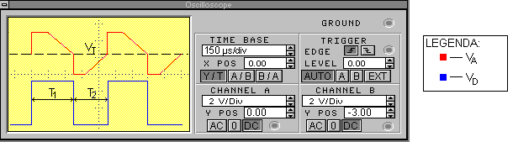

Figura A4.9b

Pentru a determina valorile teoretice, vom folosi aceeaşi metodă ca şi în cazul circuitului precedent, cu menţiunea făcută anterior. De asemenea, pentru simplificarea calculelor, vom considera R₂>>R_{1.}
Formulele teoretice de calcul pentru T₁ şi T₂ sunt următoarele:
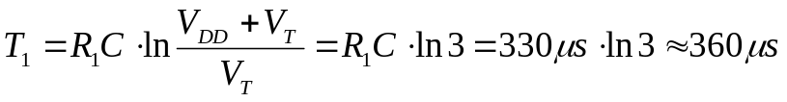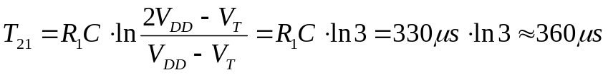
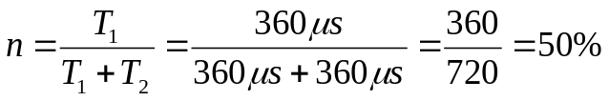Factorul de umplere al semnalului dreptunghiular obţinut este:

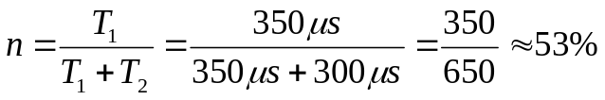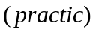
Se observă că valorile obţinute practic se apropie satisfăcător de mult de cele obţinute pe cale analitică. De asemenea, din T₁>T₂, putem trage concluzia că V_{T}<V_{DD}/2.
Prezenţa rezistenţei R₂ face ca perioada semnalului de ieşire să fie independentă de variaţiile tensiunii de alimentare. În schimb, şi la acest circuit perioada depinde, într-o măsură mai scăzută, de valoarea tensiunii de prag. Astfel, dacă V_{T} ia valori între 0.33V_{DD} şi 0.66V_{DD}, variaţia maximă a perioadei semnalului generat va fi de 5%.
OBS: Circuitul din figuraA4.1 poate fi folosit ca un circuit basculant astabil comandat. Pentru aceasta poarta 1 trebuie să fie înlocuită cu o poartă ŞI-NU cu două intrări, a doua intrare devenind astfel o intrare de comandă (COM). Atâta timp cât COM=V_{L}, circuitul este stabil, deoarece COM fixează V_{B}=V_{H} şi V_{D}=V_{L}. În momentul în care COM devine V_{H}, circuitul începe să oscileze, deoarece poarta ŞI-NU este echivalentă cu un inversor, deci avem exact situaţia prezentată în figura 1.

